Produkční a návštěvnické oddělení
ENPRAG, s.r.o.
K Holyni 833/42
Praha 5, 154 00
IČ: 62743741
DIČ: CZ62743741
Telefon: +420 224 942 663
E-mail: objednavky@kovovynabytek.cz
Vlastivědné muzeum v Olomouci
náměstí Republiky 5
779 00 Olomouc

+420 585 515 111
vmo@vmo.cz | www.vmo.cz

Váš dopis značky / ze dne Naše značka Vyřizuje / linka Datum
5. 6. 2023 76/ 2023/ PNO MgA. Antonín Valenta 5. 6. 2023 585 515 143

Objednávka:
Objednáváme tímto u Vás venkovní vitríny pro Vlastivědné muzeum v Olomouci dle Vaší nabídky v rámci výběrového řízení č. 202301679.
Aktuálně objednáváme níže uvedený počet a typů vitrín (oproti cenové nabídce, kde byly uvedeny vitríny H60 - 12 x A4 v původním počtu 5ks).

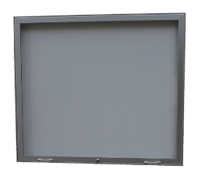
Jednokřídlá jednostranná vitrína H60 se vzpěrami - 27x A4
v. 1000 x š. 2000 x h. 60mm, 34 kg
barva: stříbrná
pozadí: magnetický plech bílý
Sloupy: bez sloupů
Postavení sloupů: bez sloupů
LED osvětlení: ne
Otevírání vzhůru na plynové vzpěry: ano

Počet: 2ks
Cena / ks: 13.114,- + DPH
Cena/ 2ks: 26.228,- + DPH

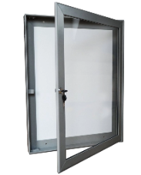
Jednokřídlá jednostranná vitrína H60 - 12 x A4
v. 1000 x š. 950 x h. 60mm, 20 kg
barva: stříbrná
pozadí: magnetický plech bílý
Sloupy: bez sloupů
Postavení sloupů: bez sloupů
LED osvětlení: ne
Otevírání boční

Počet: 4ks
Cena / ks: 6.962,- + DPH
Cena / 4ks: 27.848,- + DPH

Rozmístění vitrín (zleva doprava):

- 3ks
Jednokřídlá jednostranná vitrína H60 - 12 x A4 v. 1000 x š. 950 x h. 60mm, 20 kg
- 2ks
Jednokřídlá jednostranná vitrína H60 se vzpěrami - 27x A4 v. 1000 x š. 2000 x h. 60mm, 34 kg
- 1ks
Jednokřídlá jednostranná vitrína H60 - 12 x A4 v. 1000 x š. 950 x h. 60mm, 20 kg

Termín dodání: do max. 5 týdnů, tj. nejpozději do 10. 7. 2023

Souhrn:
Jednokřídlá jednostranná vitrína H60 se vzpěrami - 27x A4
v. 1000 x š. 2000 x h. 60mm, 34 kg
Počet: 2ks
Cena / ks: 13.114,- + DPH
Cena/ 2ks: 26.228,- + DPH

Jednokřídlá jednostranná vitrína H60 - 12 x A4
v. 1000 x š. 950 x h. 60mm, 20 kg
Počet: 4ks
Cena / ks: 6.962,- + DPH
Cena / 4ks: 27.848,- + DPH

CELKOVÁ CENA bez DPH: 54.076,- Kč
CELKOVÁ CENA vč. DPH: 65.431,96,- Kč

Děkuji.
S pozdravem,

……………………………….
Mgr. Jakub Ráliš
ředitel
Vlastivědné muzeum v Olomouci

